实验二 译码器实验

一、实验目的
1．学习TD-EDA 实验平台及SOPC 开发板的使用方法；
2．熟悉Quartus II 集成环境的使用方法；
3．学习使用 VHDL 语言设计的方法。
4．掌握简单信号赋值语句与选择信号赋值语句。
5．掌握7段数码管显示与输出信号的对应关系。

二、 实验设备
1．PC 微机一台；
2．TD-EDA 实验箱一台；
3．SOPC 开发板一块。

三、 实验内容
本实验使用VHDL 语言设计一个BCD/七段译码器，对0～9进行二进制转换为十进制。由四个逻辑电平开关作为BCD4[3 … 0]的四位二进制输入；由7段数码管作为所对应的十进制输出。实验包括设计、仿真、引脚分配和下载到电路板进行功能验证。

四、 设计思路
1、7段数码管显示与输出信号的对应关系：
本实验箱共的七段数码管显示单元使用了八个共阴极七段数码管，作为输出显示，原理如图所示。S0～S7控制数码管工作，当Si接地时，其对应的第i个数码管工作，若要全部数码管工作，则S0～S7全部接地。A,B,C,D,E,F,G 7个引脚分别对应7段发光管，当数码管工作时，那个引脚上为高电平，其相应发光段点亮。DP 对应小数点，为高电平时小数点亮。
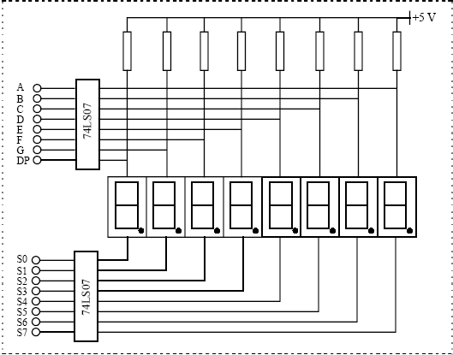
DP
七段数码管引脚图
A

F B
G

E C
D
本实验只作一位十进制转换，只需一个数码管，选择S0，将其接地。
2、译码器的设计
输入输出对应表
Input(BCD4[3..0]) | 对应十进制 | Output ( LED(7..0)，对应数码管的DP, G, F, E, D, C, B, A)
0000 | 0 | 00111111
0001 | 1 | 00000110
0010 | 2 | 01011011
0011 | 3 | 01001111
0100 | 4 | 01100110
0101 | 5 | 01101101
0110 | 6 | 01111101
0111 | 7 | 00000111
1000 | 8 | 01111111
1001 | 9 | 01101111

源程序如下：
--BCD/七段译码器的设计：DECODER7.VHD
LIBRARY IEEE;
USE IEEE.STD_LOGIC_1164.ALL;

ENTITY DECODER7 IS
PORT ( BCD4 : IN STD_LOGIC_VECTOR(3 downto 0);--4位BCD 码输入
LED7 : OUT STD_LOGIC_VECTOR(7 downto 0) );--7段数码管输出
END ENTITY DECODER7;

ARCHITECTURE BCD_LED OF DECODER7 IS
BEGIN
WITH BCD4 SELECT
LED7 <= "00111111" WHEN "0000",
"00000110" WHEN "0001",
"01011011" WHEN "0010",
"01001111" WHEN "0011",
"01100110" WHEN "0100",
"01101101" WHEN "0101",
"01111101" WHEN "0110",
"00000111" WHEN "0111",
"01111111" WHEN "1000",
"01101111" WHEN "1001",
"10000000" WHEN OTHERS;
END ARCHITECTURE BCD_LED;

五、 实验步骤
1、设计输入
- 运行 Quartus Ⅱ软件。
- 创建一个新工程：File －> New project Wizard，
输入工程目录：E:\altera\example\ decoder7，工程名：decoder7，顶层实体名：decoder7，
选择目标器件：Cyclone 系列 EP1C6Q240C8 芯片。
- 创建一个VHDL设计文件并保存文件名为默认的decoder7.vhd
- 输入 VHDL 程序并保存文件。

2、编译并修改，直至完全通过编译为止。

3、仿真
- 创建一个仿真波形文件并保存文件名为默认的decoder7.vwf。
- 输入引脚，并对每个input引脚随机赋初值，保存仿真波形文件。
- 开始仿真，观察并分析仿真结果波形。

4、引脚分配：仿真正确后选择Assignments/Assignment Editor 菜单，按下表对工程进行引脚分配。
译码器引脚关系图
引脚名称 | 引脚顺序 | 引脚名称 | 引脚顺序
BCD4[0] | PIN_175 | LED7[2] | PIN_4
BCD4[1] | PIN_176 | LED7[3] | PIN_5
BCD4[2] | PIN_177 | LED7[4] | PIN_6
BCD4[3] | PIN_178 | LED7[5] | PIN_7
LED7[0] | PIN_2 | LED7[6] | PIN_8
LED7[1] | PIN_3 | LED7[7] | PIN_11

5、 重编译：选择 Tool －> Compiler Tool，重新编译，完成后形成可配置到FPGA的decoder7.sof 文件和配置到外部存储器的decoder7.pof文件。

6、使用TD-EDA 实验系统及SOPC 开发板，如图所示进行实验接线，将ByteBlaster II 下载电缆插入SOPC 开发板的JTAG 下载接口中。仔细检查确保接线无误后打开电源。
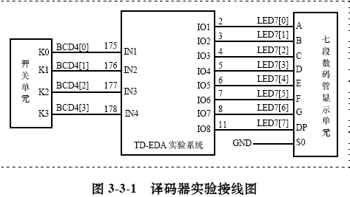
7、在Quartus II 软件中，选择Tools/Programmer 菜单，对芯片进行配置。

8、配置完成后拨动开关单元，观察显示的数字，证明译码器设计的是否正确。

六、仿真波形图

七、实验分析：分析波形图，说明设计是否正确。

